苏州工业园区校园和校车安全专项整治
工 作 简 报
苏州工业园区校园和校车安全专业委员会 2020年1月17日

摘 要：
- 专项整治办公室开展校园安全检查工作

专项整治开展校园安全检查工作
为进一步提升专项整治水平，切实加强寒假前夕校园安全工作，园区校园和校车安全专业委员会专项整治办公室开展校园安全检查工作。
2020年1月17日，园区公安分局内保大队、园区消防大队、教育局三部门组成联合检查小组，对苏州工业园区海归人才子女学校和苏州德威英国国籍学校开展全面排查。
从检查情况看，两校对校车安全工作较为重视，校园秩序稳定，安全台账齐全，日常管理基本到位，但也发现一些不足，主要问题有：一、安防器械配置不全；二、校门口防冲撞设施未固定；三、海归学校消控室值班人员未持证上岗，且业务能力不扎实；四、德威学校消防烟感故障、一处消防指示灯故障、安保人员履职能力不足等问题。针对以上排查隐患联合小组在现场分别对两校开出《安全隐患整改通知单》，责令要求按时间节点完成整改并做出书面反馈 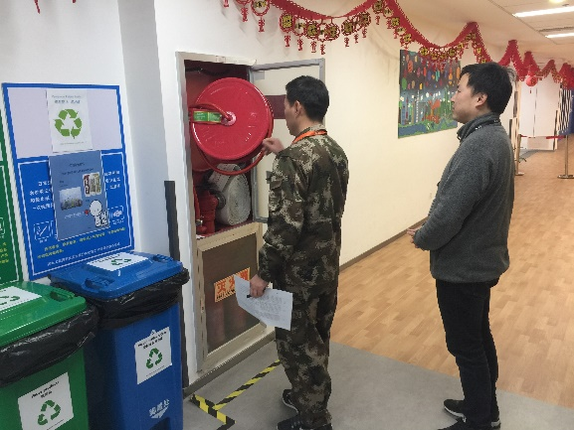 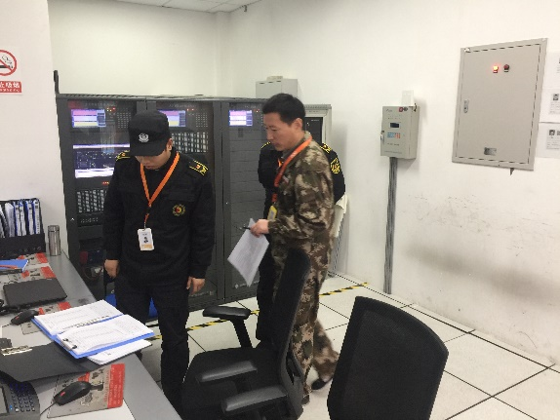
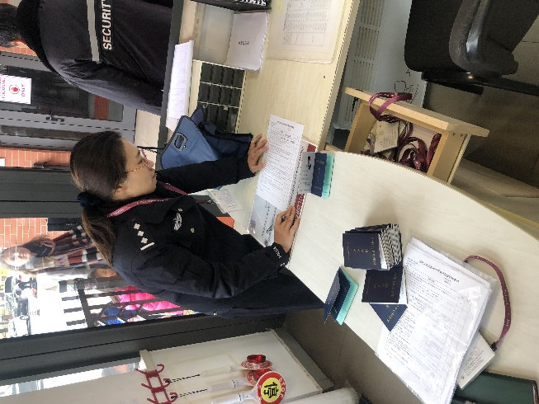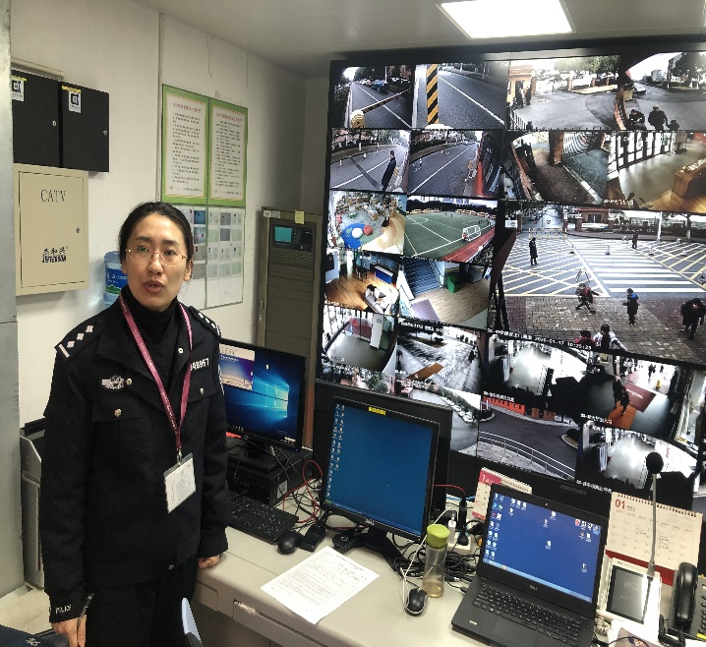

报： | 园区安全生产委员会
发： | 各学校、幼儿园、教师发展中心、青少年活动中心
共印10份

